PROCEDURA OPERATIVA
Procedura SIMATIC Logon
Gestione utenti centralizzata per pannelli HMI e Panel PC (WinCC / TIA Portal): configurazione lato PC/server e lato pannello, collaudo e messa in servizio

Voce | Dettaglio
Autore | Mattia Boselli
Versione | 1.0
Data | 15/10/2026
Ambito | Macchine con gestione utenti conforme 21 CFR Part 11 tramite SIMATIC Logon

1. Scopo
Questa procedura descrive come configurare la gestione degli accessi di un pannello HMI tramite SIMATIC Logon, in modo che utenti e password non siano gestiti localmente sul pannello ma su un PC/server Windows (computer singolo o dominio) del cliente.
La procedura è divisa in due parti, da eseguire in quest'ordine:
- Parte A – Lato PC / Server: installazione e configurazione di SIMATIC Logon, criteri di sicurezza, gruppi, utenti e licenze.
- Parte B – Lato Pannello: configurazione del progetto HMI in TIA Portal, con le differenze tra pannello (TP/KTP Comfort) e Panel PC (WinCC Runtime Advanced su PC).

2. Principio di funzionamento
Con SIMATIC Logon attivo, quando un operatore effettua il login sul pannello, nome utente e password vengono verificati dal server SIMATIC Logon, che utilizza gli account Windows locali (o di dominio) del server. Il pannello assegna poi i diritti in base al gruppo Windows di cui l’utente fa parte.
Per questo motivo il collegamento tra server e pannello avviene per nome di gruppo: per ogni gruppo definito nella Gestione utenti del progetto HMI deve esistere sul server un gruppo Windows con lo stesso identico nome.
Dove | Cosa si configura
PC / Server (Windows) | Software SIMATIC Logon, licenze, criteri password e blocco account, gruppi e utenti Windows, disconnessione automatica.
Pannello / Panel PC (progetto HMI) | Attivazione SIMATIC Logon, indirizzo del server, gruppi con autorizzazioni, tempo di scollegamento dell'utente locale n. 1.

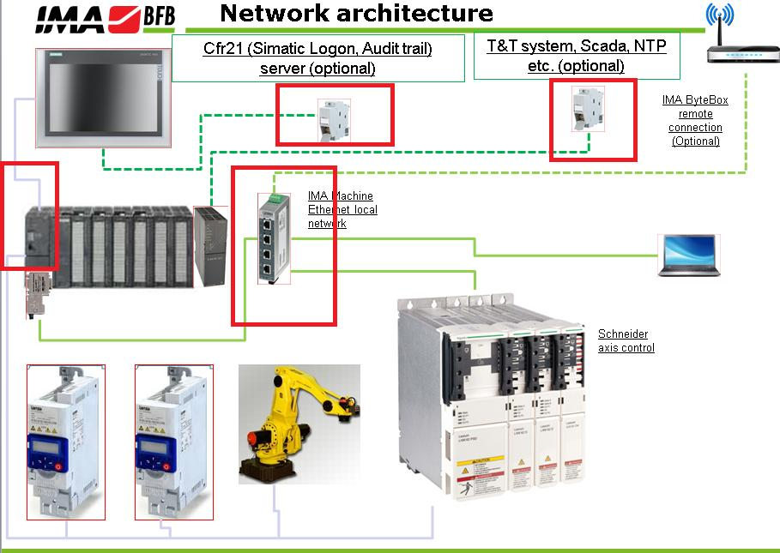
Figura 1 – Architettura di rete: server SIMATIC Logon / Audit Trail sulla rete del cliente
NOTA La gestione centralizzata richiede obbligatoriamente che l'HMI sia collegato alla rete aziendale. Lo stesso collegamento viene usato anche per prelevare i file di Audit Trail.

3. Licenze e software
Descrizione | Codice Siemens | Codice IMA | Dove si installa
SIMATIC Logon V1.5 (licenza server, copre qualunque numero di pannelli) | 6ES7658-7BX51-0YA0 | 6823376 | PC / Server
SIMATIC Logon Remote Access (3 client) | 6ES7658-7BA00-2YB0 | 6823129 | PC / Server

- Ogni licenza Remote Access copre 3 HMI: con più di 3 pannelli acquistare un'ulteriore licenza Remote Access ogni 3 HMI.
- Software di installazione: CD SIMATIC Logon V1.5 SP3.
NOTA Sul pannello non va installata alcuna licenza SIMATIC Logon (a differenza della licenza SIMATIC WinCC Audit, che va invece sul pannello / Panel PC).

4. Parte A – Lato PC / Server
Le operazioni seguenti si eseguono sul PC che farà da server SIMATIC Logon: il server del cliente oppure, per il collaudo in ufficio, la macchina virtuale Win764_SimaticLogOn (vedi 4.8).

4.1 Installazione di SIMATIC Logon su PC nuovo
- Dal CD SIMATIC Logon V1.5 SP3 installare SIMATIC Logon sul PC server.
- Riavviare il PC al termine dell'installazione.
- Proseguire con i criteri di sicurezza (4.2) e con l'utente amministratore (4.3).
NOTA Sulla macchina virtuale Win764_SimaticLogOn il software è già installato e configurato: in quel caso passare direttamente al punto 4.5.

4.2 Criteri di sicurezza locali
Aprire Pannello di controllo → Strumenti di amministrazione → Criteri di sicurezza locali → Criteri account e impostare:

Percorso | Criterio | Valore
Criteri password | Lunghezza minima password | 8 caratteri
Criteri di blocco account | Soglia di blocco account | 3 tentativi

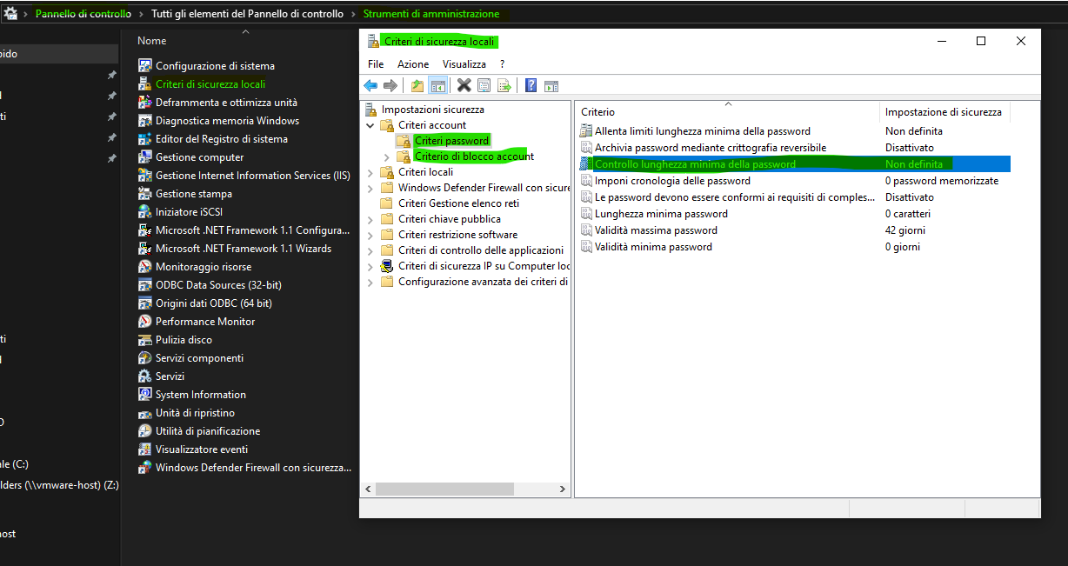
Figura 2 – Criteri di protezione locali: lunghezza minima password
NOTA Sul server reale questi criteri sono normalmente gestiti dall'IT del cliente (policy di dominio): verificare che corrispondano a quanto richiesto in validazione.

4.3 Utente amministratore di SIMATIC Logon
Serve un utente che possa aprire la configurazione di SIMATIC Logon. Aprire tasto destro su Computer → Gestione → Utenti e gruppi locali.
- In Utenti creare un nuovo utente di servizio (es. nome testuser, password testuser).
- Nelle proprietà, scheda Generale, spuntare Nessuna scadenza password.
- Nella scheda Membro di premere Aggiungi… e inserire i gruppi Administrators (Windows) e Logon_Administrator (Siemens), più il gruppo HMI che deve avere (es. Operator).

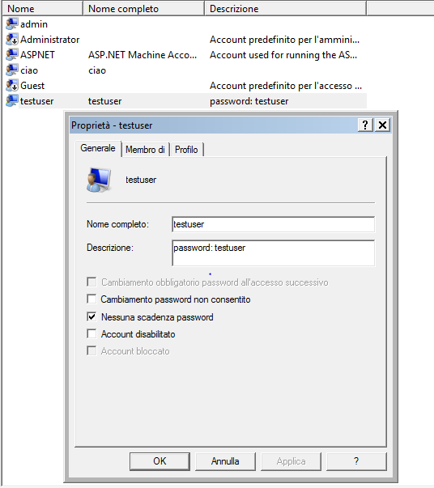
Figura 3 – Creazione dell'utente di servizio con password senza scadenza

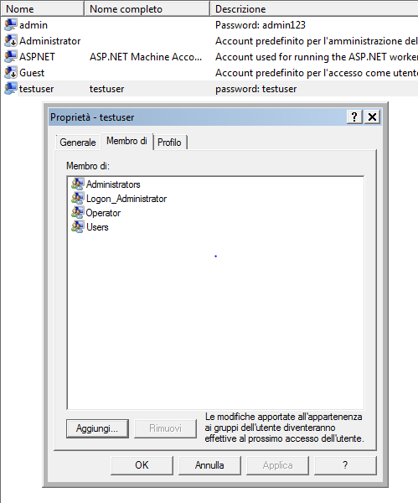
Figura 4 – Appartenenza ai gruppi Administrators e Logon_Administrator
ATTENZIONE Un utente che non appartiene a Logon_Administrator non può aprire la configurazione di SIMATIC Logon e non viene visto da SIMATIC Logon.

4.4 Configurazione di SIMATIC Logon
- Aprire Start → Siemens Automation → SIMATIC → SIMATIC Logon → Configura SIMATIC Logon.
- Accedere con l'utente creato al punto 4.3.
- Nella scheda Certificato spuntare Collegamento non protetto, confermare e riavviare il PC.
- Riaprire la configurazione e nella scheda Disconnessione automatica impostare i valori della tabella seguente.

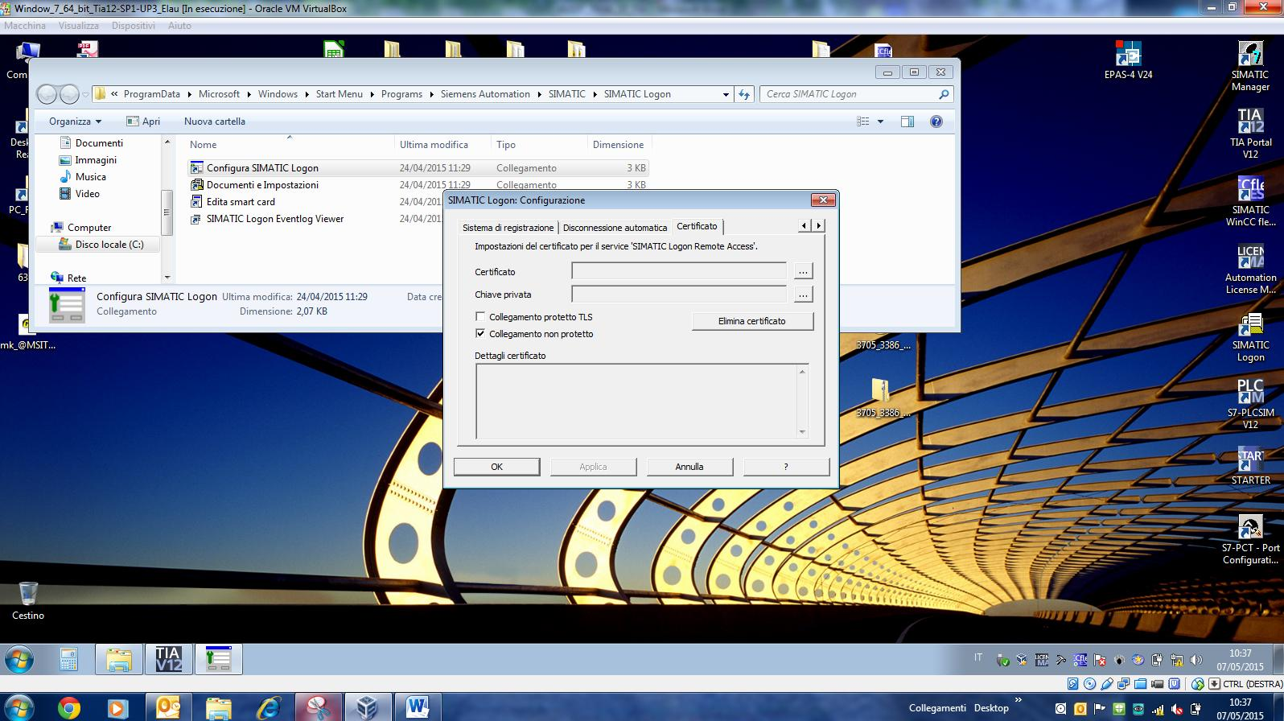
Figura 5 – SIMATIC Logon: scheda Certificato – collegamento non protetto
Parametro | Valore
Utilizza disconnessione automatica di SIMATIC Logon | Attivo
Tempo di attesa | 5 minuti (requisito di validazione)
Tempo a disposizione per la disconnessione automatica | 0 secondi

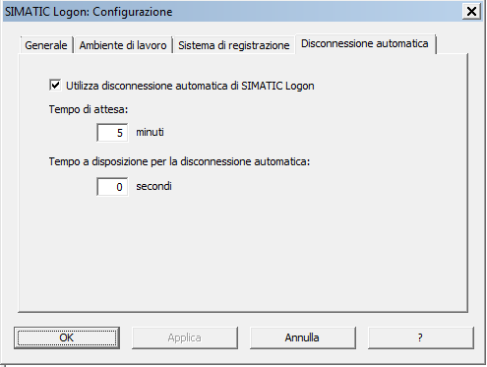
Figura 6 – SIMATIC Logon: scheda Disconnessione automatica

4.5 Creazione dei gruppi
Sul server vanno creati gli stessi gruppi definiti nel progetto HMI (vedi 5.2).
- Nel progetto HMI annotare i nomi dei gruppi (es. Operator, Supervisor, PasswordChange, TecnicoIMA).
- Sul server aprire Gestione computer → Utenti e gruppi locali → Gruppi.
- Con tasto destro → Nuovo gruppo creare un gruppo per ciascun gruppo del progetto, con nome identico (maiuscole/minuscole comprese).

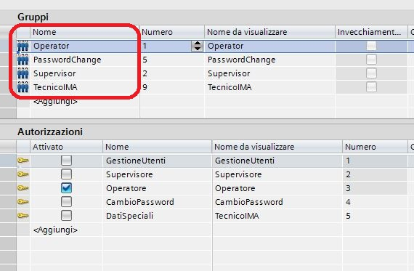
Figura 7 – Gruppi del progetto HMI da replicare sul server
ATTENZIONE Se il nome del gruppo sul server non coincide esattamente con quello del progetto HMI, l'utente si autentica ma non ottiene le autorizzazioni attese.

4.6 Creazione degli utenti
- In Utenti creare l'utente con la relativa password (minimo 8 caratteri).
- Spuntare Nessuna scadenza password (solo per gli utenti di prova; sul server del cliente vale la sua policy).
- Scheda Membro di: associare l'utente a un solo gruppo HMI.
Utenti di prova consigliati, uno per livello:

Utente | Gruppo | Livello locale equivalente sull'HMI
aaa | Operator | L1 – password 1234
ccc | Tecnico / Supervisor | L2 – password 3700
ddd | PasswordChange | L5 – password 7777
zzz | TecnicoIMA | L9 – password 6642

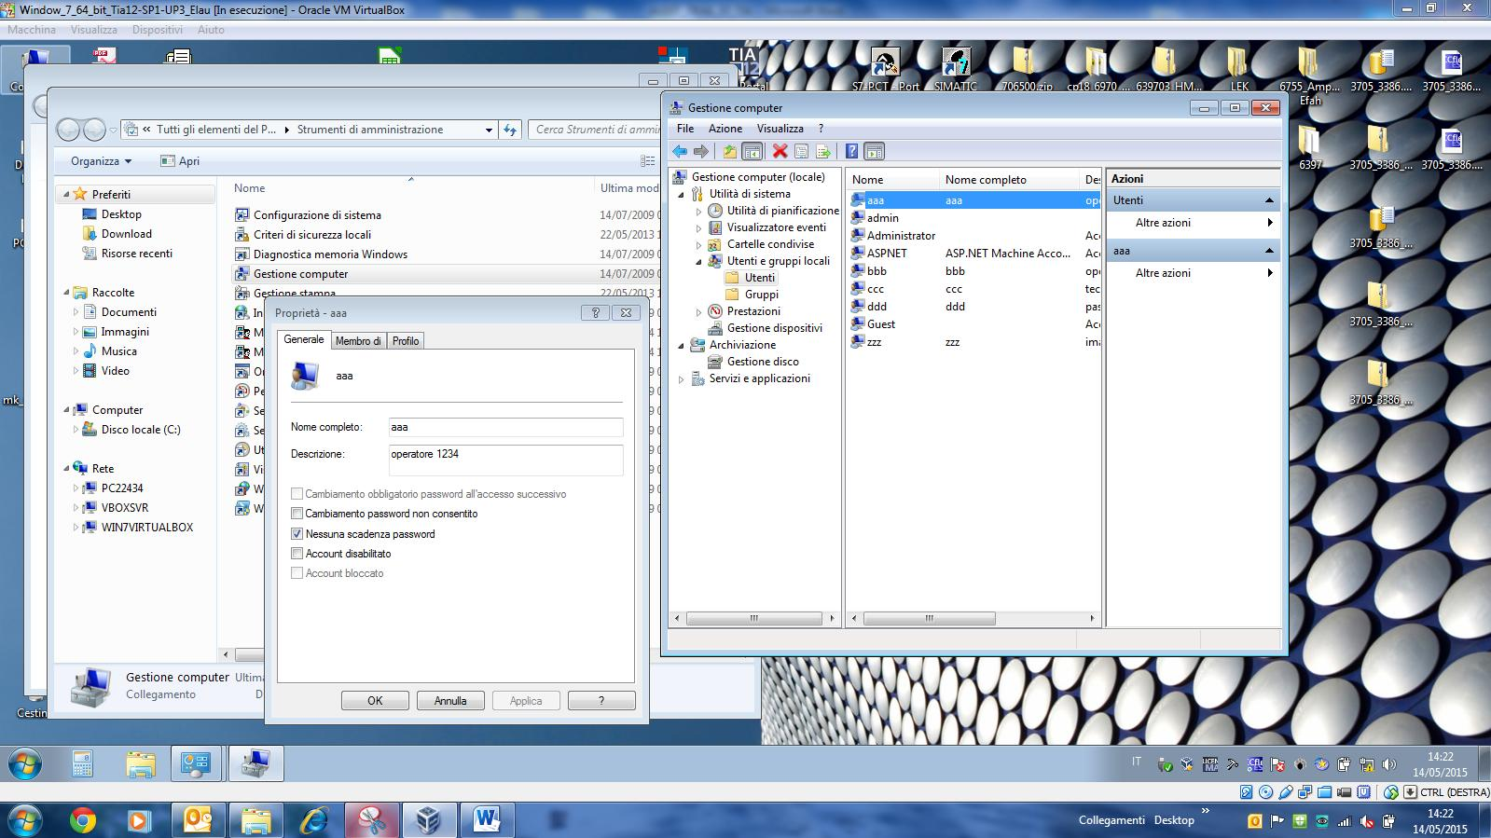
Figura 8 – Proprietà dell'utente di prova (gruppo Operatore)

4.7 Trasferimento delle licenze
- Aprire Automation License Manager sul PC server.
- Inserire la chiavetta USB con la license key SIMATIC Logon V1.5 SP3.
- Selezionare la licenza, tasto destro → Trasferisci e scegliere il Disco locale (C:) del server.
- Ripetere con la chiavetta SIMATIC Logon Remote Access.
- Verificare in Disco locale (C:) la presenza di entrambe le licenze (Logon Service e Logon Remote Access).

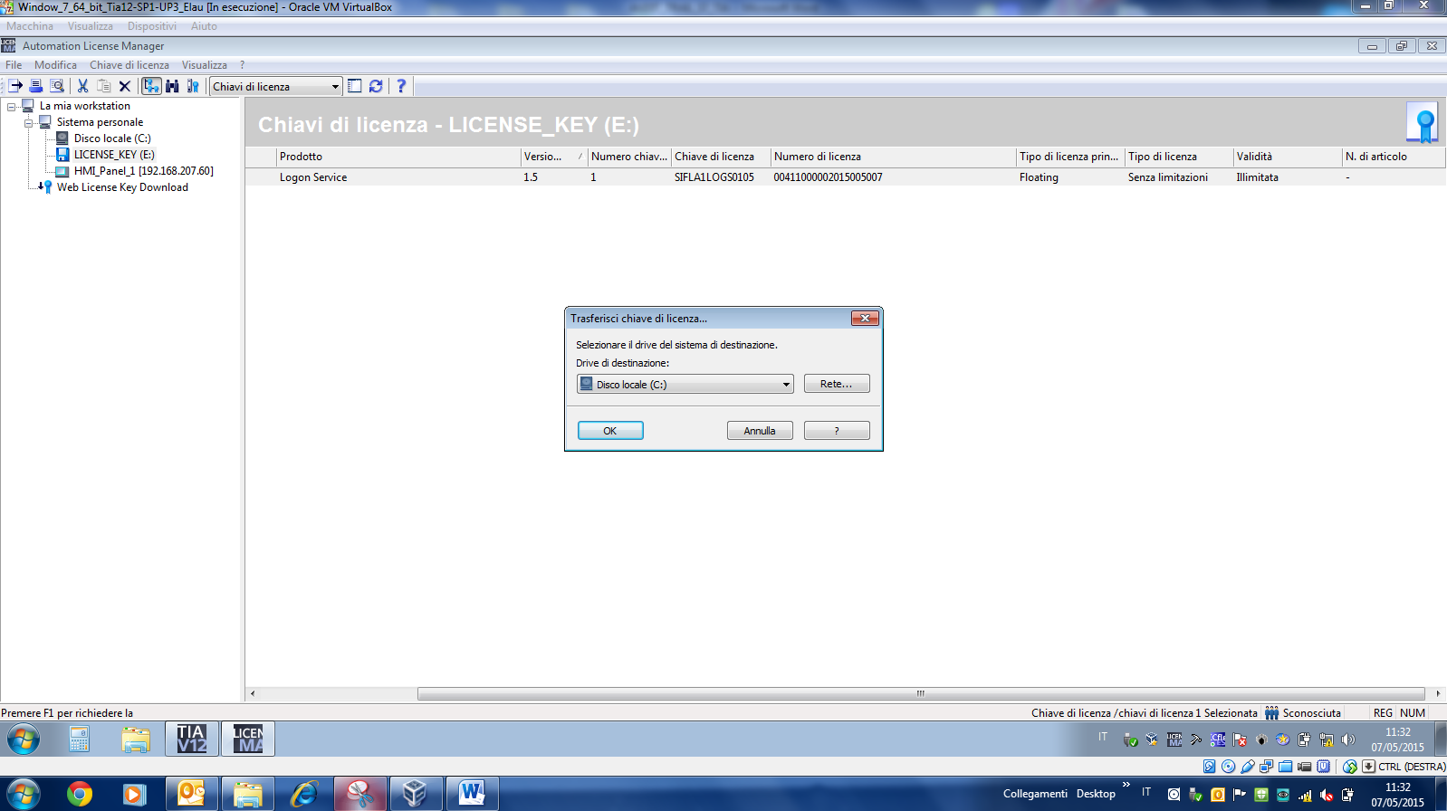
Figura 9 – Trasferimento della licenza SIMATIC Logon dal supporto USB al disco C:
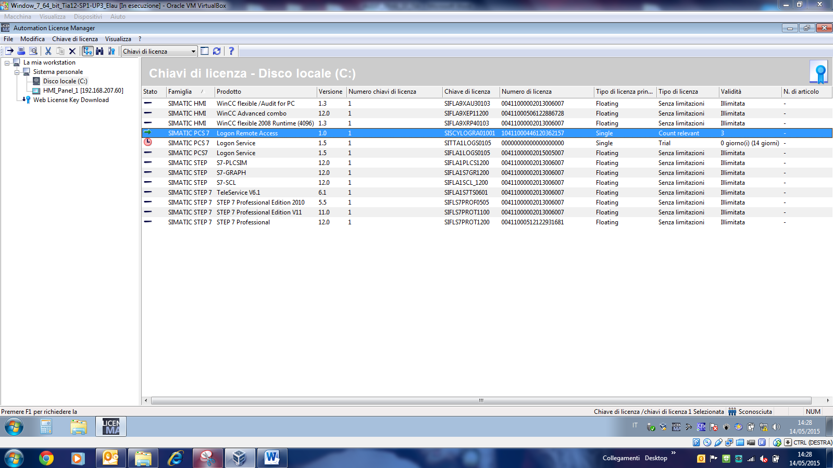
Figura 10 – Licenze SIMATIC Logon presenti sul disco locale C:

4.8 Server di prova su macchina virtuale
Per il collaudo in ufficio si usa la VM Win764_SimaticLogOn (hard disk esterno piccolo) che riproduce il server del cliente.
- Copiare la VM e importarla in Oracle VirtualBox o VMware.
- Impostare la scheda di rete della VM in Scheda con bridge, sulla scheda Ethernet effettivamente collegata al pannello, con Modalità promiscua: Permetti tutto e Cavo connesso.
- Dare alla VM un IP statico nella stessa sottorete del pannello (sarà il "Nome server" del progetto HMI). Il PC reale può restare in DHCP.
- Avviare la VM, accedere con admin (senza password).
- Da dentro la VM eseguire ping <IP pannello>: se risponde, la VM può gestire gli utenti del pannello.

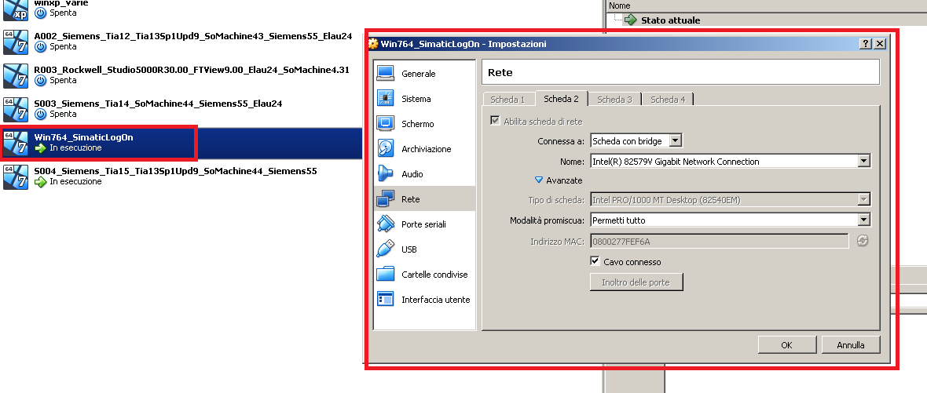
Figura 11 – VirtualBox: scheda di rete con bridge e modalità promiscua
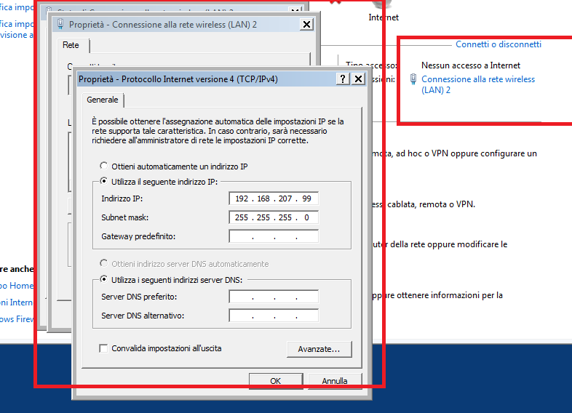
Figura 12 – IP statico della macchina virtuale

4.9 Monitoraggio degli accessi
Con SIMATIC Logon Eventlog Viewer (Start → SIMATIC → SIMATIC Logon) si possono consultare login, logout e tentativi falliti degli utenti: utile in collaudo per dimostrare il funzionamento.

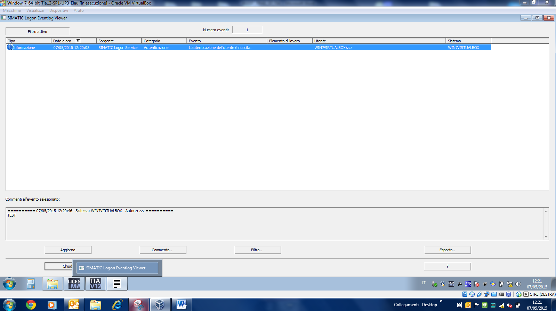
Figura 13 – SIMATIC Logon Eventlog Viewer

5. Parte B – Lato Pannello (progetto HMI)
Le impostazioni di questo capitolo si fanno nel progetto TIA Portal e valgono sia per il pannello sia per il Panel PC; le differenze sono riassunte al punto 5.5.

5.1 Attivazione di SIMATIC Logon
Aprire [Pannello] → Impostazioni Runtime → Gestione utenti e compilare la sezione SIMATIC Logon:

Campo | Impostazione
Attiva SIMATIC Logon | Spuntato
Utilizza gestione utenti di | Windows Computer; Windows Dominio solo se il cliente fornisce un dominio
Nome server | IP del server SIMATIC Logon (in prova: IP statico della VM)
Numero porta | 16389 (predefinito)
Dominio Windows | Solo con "Windows Dominio": nome del dominio del cliente
Diritti specifici per i gruppi della gestione utenti | Spuntato

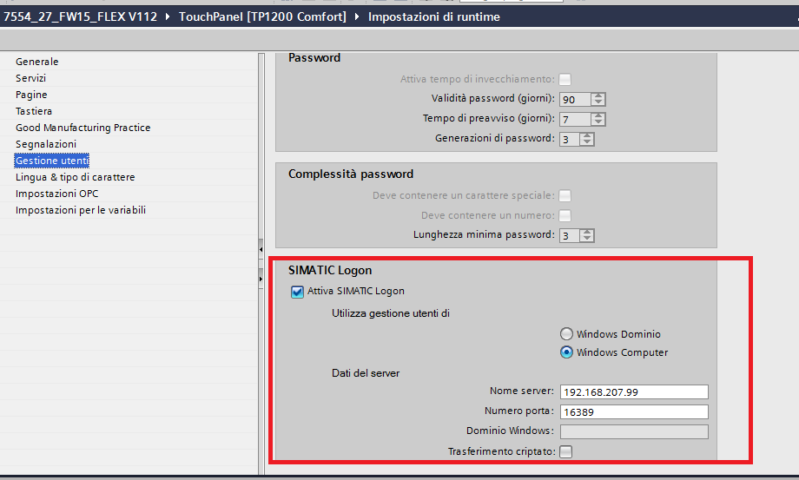
Figura 14 – Impostazioni di runtime → Gestione utenti → SIMATIC Logon

5.2 Gruppi e autorizzazioni
In Gestione utenti → Gruppi creare i gruppi richiesti; per ogni gruppo spuntare nella tabella Autorizzazioni i diritti che i suoi membri devono avere. Tutti gli utenti del server associati a un gruppo ricevono automaticamente quelle autorizzazioni.
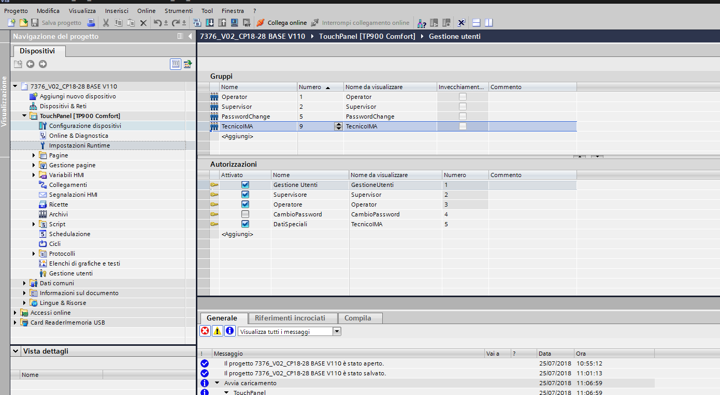
Figura 15 – Esempio: gruppo TecnicoIMA e relative autorizzazioni

5.3 Tempo di disconnessione automatica
Il tempo di disconnessione automatica degli utenti autenticati tramite SIMATIC Logon è quello impostato nel progetto HMI sull’utente locale con Numero 1 (l’utente amministratore locale), in Gestione utenti → Utenti → Tempo di scollegamento.
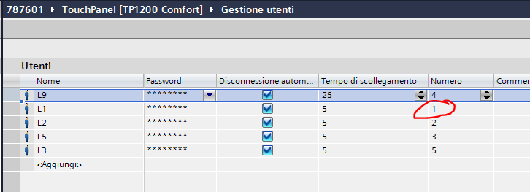
Figura 16 – L'utente n. 1 determina il tempo di disconnessione degli utenti del server
NOTA Impostare sull'utente n. 1 lo stesso tempo di SIMATIC Logon (5 minuti). Il valore impostato sugli altri utenti locali non vale per gli utenti del server.

5.4 Comportamento con server collegato / scollegato
Situazione | Comportamento del pannello
Server collegato | Valgono gli utenti del server; le password locali (L1-L2-L5-L9) sono disattivate.
Server scollegato | Le password locali L1-L2-L5-L9 tornano attive (accesso di emergenza).
SIMATIC Logon attivo | Al login il pannello attende alcuni secondi (anche >15 s senza server) e mostra un messaggio, es. 260002 L'utente "L9" si è connesso con il gruppo "TecnicoIMA".
SIMATIC Logon non attivo | Login immediato, senza messaggio (condizione standard).

5.5 Differenze tra pannello e Panel PC
Aspetto | Pannello (TP/KTP Comfort) | Panel PC (WinCC RT Advanced)
Configurazione SIMATIC Logon | Nel progetto TIA (5.1-5.3) | Nel progetto TIA (5.1-5.3), identica
Licenza Logon sull'HMI | Nessuna | Nessuna
Scheda di rete | Unica porta Ethernet: deve stare sulla rete del cliente | Selezionare la scheda corretta in Imposta interfaccia PG/PC (vedi procedura 21 CFR)
Indirizzo IP | Impostato da Control Panel del pannello | Impostato in Windows, uguale a quello del progetto
Firewall | — | Consentire la comunicazione sulla porta 16389 verso il server
Caricamento progetto | Download da TIA | Download da TIA oppure copia del file .fwc compilato

Al termine compilare e caricare il progetto sul pannello / Panel PC.

6. Verifica del funzionamento
Con il server (o la VM) avviato e il progetto caricato:
- Login con un utente del server: l'accesso deve essere consentito.
- Verificare che siano disponibili solo le funzioni previste dal gruppo dell'utente.
- Lasciare il pannello inattivo: dopo 5 minuti l'utente deve essere disconnesso.
- Inserire 3 volte una password errata: l'account deve risultare bloccato.
- Provare una password più corta di 8 caratteri in fase di cambio password: deve essere rifiutata.
- Scollegare il server: le password locali L1-L2-L5-L9 devono tornare attive.
- Ripetere le prove per ogni gruppo e controllare gli eventi in Eventlog Viewer.

6.1 Problemi frequenti
Sintomo | Verifica
Login rifiutato / server non raggiungibile | Ping dal server al pannello; IP in "Nome server"; VM in bridge sulla scheda giusta; porta 16389 non bloccata dal firewall.
Login riuscito ma senza diritti | Nome del gruppo Windows identico al progetto HMI; utente membro del gruppo.
Impossibile aprire "Configura SIMATIC Logon" | L'utente deve essere membro di Administrators e Logon_Administrator.
Utente non visibile in SIMATIC Logon | Aggiungere l'utente anche a Logon_Administrator.
Tempo di disconnessione diverso dal previsto | Controllare il tempo di scollegamento dell'utente locale n. 1 nel progetto HMI.
Errori di comunicazione / certificato | Spuntare "Collegamento non protetto" e riavviare il PC.

7. Messa in servizio presso il cliente
- Installare SIMATIC Logon e le licenze (server + Remote Access) sul server del cliente.
- Nel progetto HMI sostituire l'IP della VM con l'indirizzo del server del cliente; con dominio selezionare Windows Dominio e indicarne il nome.
- Fornire all'IT del cliente l'elenco dei nomi dei gruppi e le autorizzazioni associate.
- Concordare criteri password (min. 8 caratteri), blocco account (3 tentativi) e disconnessione automatica (5 minuti).
- Ripetere le verifiche del capitolo 6 con gli utenti reali.

